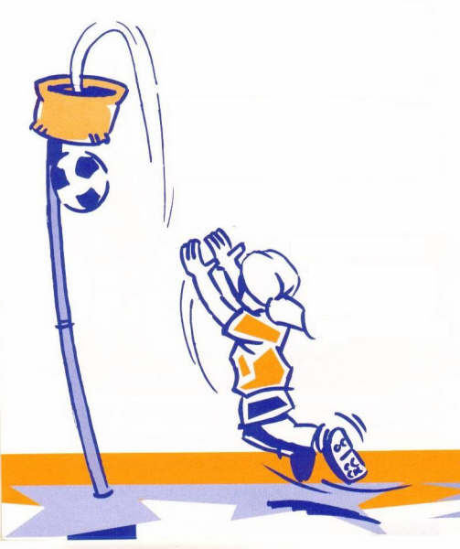
Přidej se k nám i TY! Začínáme 21. září!
Platba je vždy 100,- za pololetí (platí se v únoru a říjnu)
Trénujeme každý pátek ve velké tělocvičně:
14:00 – 14:45 mladší (1. – 3. třída)
14:45 – 15:30 starší (4. – 5. třída)
CO JE KORFBAL?
- korfbal je jediný smíšený sport
- holky a kluci dohromady
- bezkontaktní sport
- korfbal má jednoduchá pravidla
KORFBAL

